**第四章作业题目：**

1. 如图1所示的曲柄滑块机构中，设已知曲柄长度LAB=0.1m，连杆长度LBC=0.33m,曲柄转速n=1500rpm，活塞及其附件的重力G3=21N，连杆重力G2=25N，连杆对其质心C2的转动惯量IC2=0.0425kg·m²，连杆质心C2至曲柄销B的距离LBC2=LBC/3。试确定 =45° 位置时活塞及连杆的惯性力。（求解方法不限）

ϕ=+=

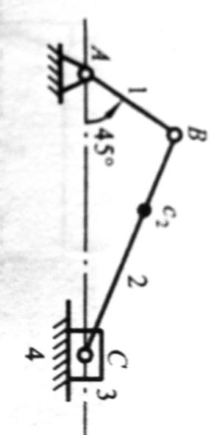 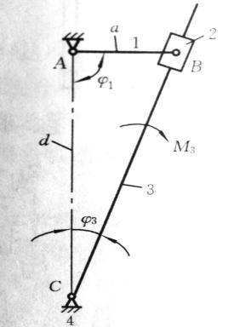

ϕ

图 1 图 2

1. 如图2所示摆动导杆机构中，已知a=300mm，b=800mm,d=400mm, $ω_{1}=5rad/s$, 时 ϕ3=37° ，加于导杆上的力矩M3=100Nm。试用解析法求曲柄1转动一个周期时，每间隔10°对应的机构各运动副的反力及应加于曲柄1上的Mb的值，并要求将求得的值用图表软件绘出。

ϕ1=90°

说明：

1. 解析法计算第二题时，要求每人都要改变题中已知杆尺寸a和导杆上的力矩M3数据后计算（改变数据的前提是不能影响机构正常运动），使每人的数据相互不一样。

2. 提交内容含解题过程（手写），自编程序和程序执行结果及制作的图表等。

3. 作业提交日：4月27日

(2)代码：

% 设置曲柄滑块机构的初始数据

l1 = 0.1;

l2 = 0.33;

omega1 = 50*pi;

m2 = 25/9.8;

m3 = 21/9.8;

J2 = 0.0425;

alpha1 = 45;

acceleration1 = 0;

% 矢量方程 l1=S+l2

syms S alpha2

% 沿x轴

q1 = l1*cosd(alpha1)-S-l2*cosd(alpha2);

% 沿y轴

q2 = l1*sind(alpha1)-l2*sind(alpha2);

x0=[0.393,168];

T = vpasolve(q1,q2,x0);

S = T.S;

alpha2 = T.alpha2;

% 矢量方程对时间求一阶导

syms v omega2

% 沿x轴

q3 = -l1*sind(alpha1)*omega1-v+l2*sind(alpha2)*omega2;

% 沿y轴

q4 = l1*cosd(alpha1)*omega1-l2*cosd(alpha2)*omega2;

P = vpasolve(q3,q4);

v = P.v;

omega2 = P.omega2;

% 矢量方程对时间求二阶导

syms a acceleration2

% 沿x轴

q5 = -l1*cosd(alpha1)*omega1^2-l1*sind(alpha1)*acceleration1-a+l2*cosd(alpha2)*omega2^2+l2*sind(alpha2)*acceleration2;

% 沿y轴

q6 = -l1*sind(alpha1)*omega1^2+l1*cosd(alpha1)*acceleration1+l2*sind(alpha2)*omega2^2-l2*cosd(alpha2)*acceleration2;

Q = vpasolve(q5,q6);

a = Q.a;

acceleration2 = Q.acceleration2;

% l2杆的惯性力求解

FIcx = double(+m2*(omega1^2*l1*cosd(alpha1)-omega2^2*(1/3*l2)*cosd(alpha2)-(1/3*l2)*acceleration2*sind(alpha2)));

FIcy = double(+m2*(omega1^2*l1*sind(alpha1)+omega2^2*(1/3*l2)*sind(alpha2)+(1/3*l2)*acceleration2*cosd(alpha2)));

MI = double(-J2*acceleration2);

% 滑块的惯性力计算

FI = double(-m3*a);

(3)输出结果:

a.连杆BC的惯性力：

$$F_{Icx}=4466.468N$$

$$F_{Icy}=3109.996N$$

$$M_{I}=-218.9710N∙m$$

b.滑块C的惯性力:

$$F_{I}=3778.146N$$

(4)AutoCAD结果的验证：

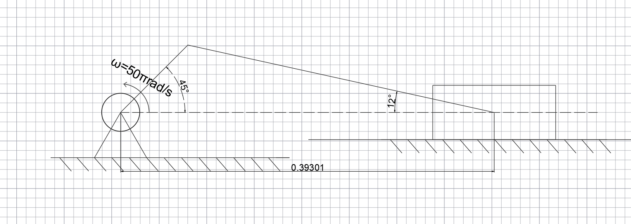

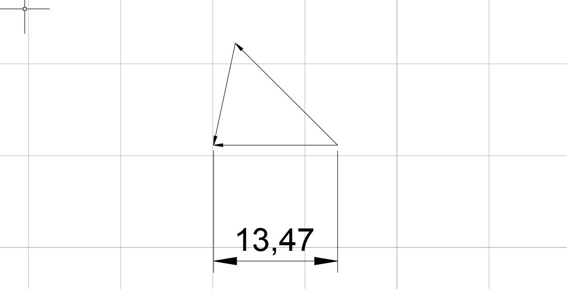

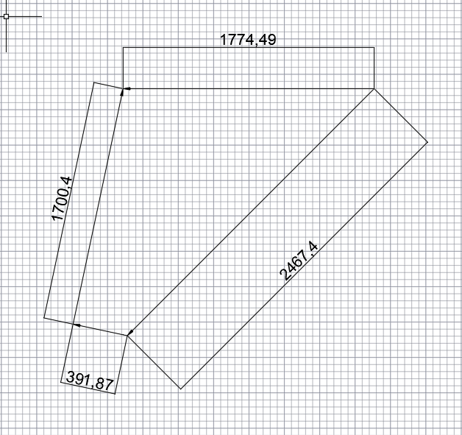

(2)代码:

%定义l1杆的初始数据

l1 = 0.3;

alpha1 = 0:10:360;

omega1 = 5;

n = length(alpha1);

% 定义l2的初始数据

l2 = 0.8;

M3 = 100;

%机架长度

m = 0.4;

% 应加于曲柄1上的Mb

Mb = zeros(1,n);

% 支座A的约束力

Rax = zeros(1,n);

Ray = zeros(1,n);

% 移动副B的约束力

F = zeros(1,n);

% 支座C的约束力

Rcx = zeros(1,n);

Rcy = zeros(1,n);

for iterTime = 1:n

% 运动学分析

syms l22 alpha2 % l22指的是B、C之间的距离

% 矢量方程 m+l1=l22

% 沿x轴

q1 = l1*cosd(alpha1(iterTime))-l22*cosd(alpha2);

q2 = l1*sind(alpha1(iterTime))+m-l22*sind(alpha2);

%求解位移方程，得出 l22 alpha2

%采用迭代计算的方法，用前一时刻的位移来确定后一时刻的位移

if iterTime == 1

x0 = [53,500];

end

T = vpasolve(q1,q2,x0);

l22 = T.l22;

alpha2 = T.alpha2;

if iterTime > 1

x0 = [alpha2,l22];

end

% 对矢量方程求一阶导

syms v omega2

% 沿x轴

q3 = -l1*sind(alpha1(iterTime))*omega1-v*cosd(alpha2)+l22*sind(alpha2)*omega2;

% 沿y轴

q4 = l1*cosd(alpha1(iterTime))*omega1-v*sind(alpha2)-l22*cosd(alpha2)*omega2;

P = vpasolve(q3,q4);

v = P.v;

omega2 = P.omega2;

% 对矢量方程求二阶导

% 虚功率求解Mb

syms Mbb;

eq1 = Mbb*omega1-M3*omega2;

Mb(iterTime) = vpasolve(eq1);

% 隔离l2求解各约束反力

syms Rcxx Rcyy FF

% 对C点取矩

eq1 = -M3+FF*l22;

% 水平方向合力为0

eq2 = Rcxx-FF*sind(alpha2);

% 竖直方向合力为0

eq3 = Rcyy+FF*cosd(alpha2);

L = vpasolve(eq1,eq2,eq3);

Rcx(iterTime) = L.Rcxx;

Rcxx = L.Rcxx;

Rcy(iterTime) = L.Rcyy;

Rcyy = L.Rcyy;

F(iterTime) = L.FF;

FF = L.FF;

syms Rayy Raxx

% 对A点取矩

eq4 = Mbb-FF*l1*cosd(alpha1(iterTime)-alpha2);% 自动满足 无需计算

% 水平方向合力为0

eq5 = Raxx+FF*sind(alpha2);

% 竖直方向合力为0

eq6 = Rayy-FF*cosd(alpha2);

N = vpasolve(eq5,eq6);

Rax(iterTime) = N.Raxx;

Ray(iterTime) = N.Rayy;

end

figure(1)

plot(alpha1, Rax,'-*');

title('导杆机构 支座A水平方向的约束反力');

xlabel('alpha1(°)');

ylabel('Rax(N)');

figure(2)

plot(alpha1, Ray,'-o');

title('导杆机构 支座A铅垂方向的约束反力');

xlabel('alpha1(°)');

ylabel('Ray(N)');

figure(3)

plot(alpha1, F,'-^');

title('导杆机构 移动副的约束反力');

xlabel('alpha1(°)');

ylabel('F(N)');

figure(4)

plot(alpha1, Rcx,'-*');

title('导杆机构 支座C水平方向的约束反力');

xlabel('alpha1(°)');

ylabel('Rcx(N)');

figure(5)

plot(alpha1, Rcy,'-o');

title('导杆机构 支座C铅垂方向的约束反力');

xlabel('alpha1(°)');

ylabel('Rcy(N)');

figure(6)

plot(alpha1, Mb,'-^');

title('导杆机构 应加于曲柄1上的Mb');

xlabel('alpha1(°)');

ylabel('Mb(N*m)');

(3)结果与数据：



图表 1-运用matlab所分析的导杆机构的各项数据

(4)图表分析：

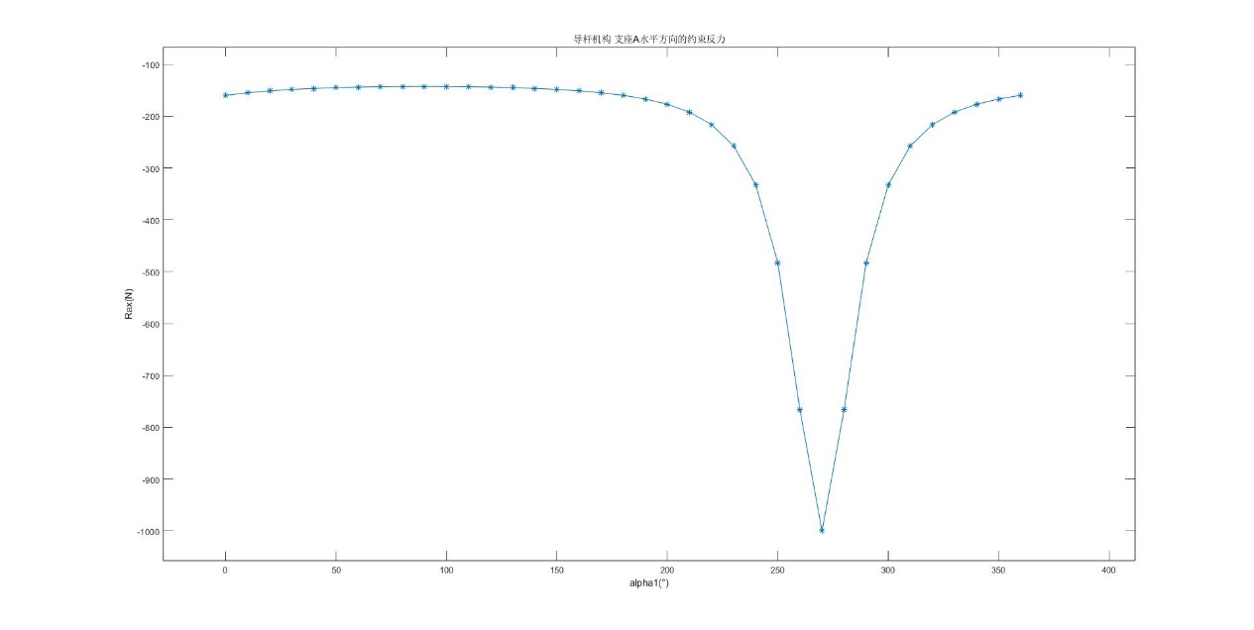图表 -导杆机构 支座A水平方向的约束反力与杆a转过的角度的关系

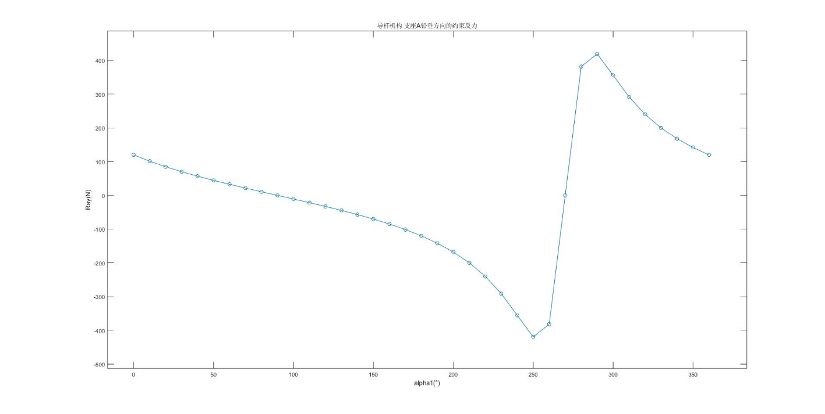 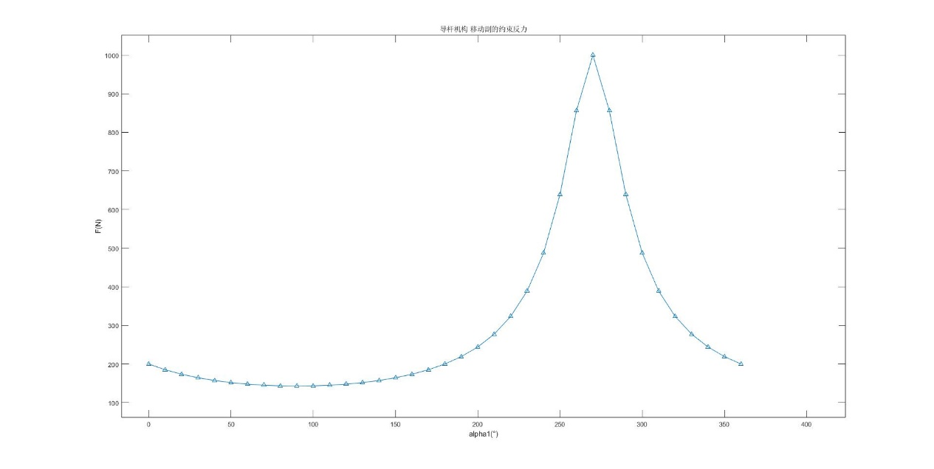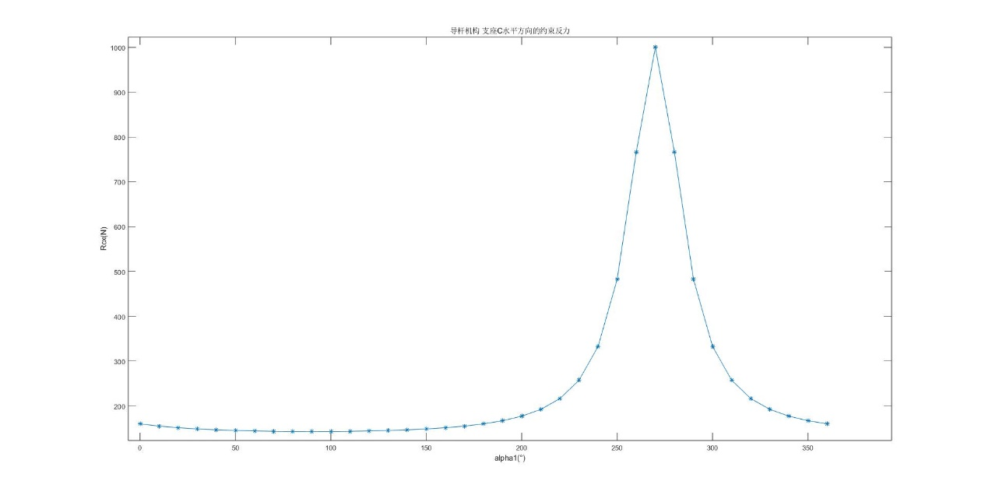

图表 3-导杆机构 支座A铅垂方向的约束反力与杆a转过的角度的关系

图表 4-导杆机构 移动副的约束反力与杆a转过的角度的关系

图表 5-导杆机构 支座C水平方向的约束反力与杆a转过的角度的关系

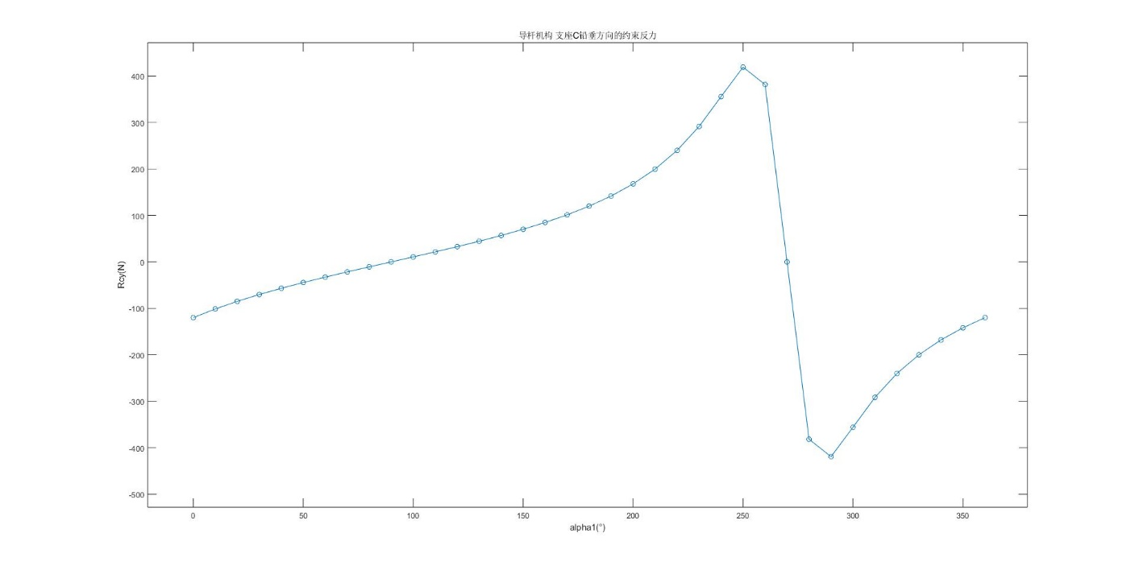

图表 6-导杆机构 支座C铅垂方向的约束反力与杆a转过的角度的关系

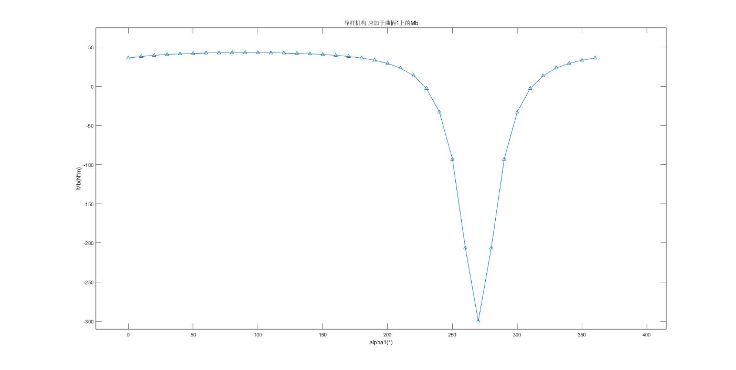

图表 7-导杆机构 应加于曲柄1上的Mb与杆a转过的角度的关系

(6)结果分析：

导杆机构在a杆转到240°~300°左右处时，各运动副的约束反力会发生突变，且会随杆的长度的变化发生指数式突变，应合理设计杆的尺寸与材料防止材料失效或断裂。